Широковещательные: общая шина, дерево, звезда

Последовательные: кольцо, цепочка, произвольная

Топологии:

1.Как называется эта топология



Ответ: Кольцо

2.Как называется эта топология

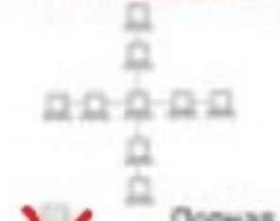

Ответ: Нет правильного ответа или пассивное дерево

3.

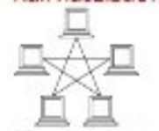

Ответ: Кольцо

4.

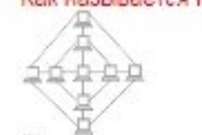

Ответ:частично сеточначная

5.

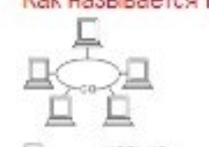

Ответ нет ответа (если что это шина)

6.

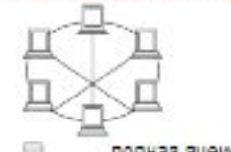

Ответ: частично сеточная

7.

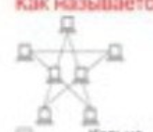

Ответ: нет правильного ответа (частично сеточная)

8.

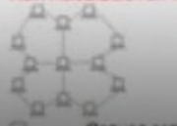

Ответ:частично сеточная

При использовании какого из методов доступа есть возможность обеспечить одинаковые промежутки времени при передаче информации?

CSMA\CD

FDMA

Скорее всего так:

TDMA 100%

FDMA наверное нет

В состав сети в общем случае включается четыре категории элементов: 1) комп+сет. Адаптер; 2) каналы связи; 3) преобразователи; 4) … Напишите четвертое

Коммуникационное или сетевое оборудование.

(скорее всего) Сетевое оборудование.

В каких топологиях разрыв кабеля (в любом месте) приведет к нарушению работоспособности в сети в целом?

Общая шина. 1000%

Активное дерево, пассивное дерево

Звездно-шинная, звездно-кольцевая

Точно не звездная

В каком методе доступа не используется маркер?

TPMA

TDMA

CSMA\CD

FDMA

Как называется процесс, который вызывает сервисную функцию с помощью некоторых определенных операций?

Клиент.

Как называется сеть, предназначенная для передачи данных, а также для выполнения задач, связанных с преобразованием данных (физическим)?

Коммуникационная.

Какие из перечисленных классов топологий существуют?

Последовательная, широковещательная

В каких топологиях включение нового абонента (в любом месте сети) не приводит к временному прекращению функционирования всей сети или ее сегмента?

Звезда

Активное дерево

Пассивное дерево

Общая шина

Звездно-шинная и звездно-кольцевая

Верно ли следующее: при использовании метода доступа с прослушиванием несущей после отправки пакета комп-отправитель продолжает прослушивать сеть

Да.

В какой топологии каждый компьютер работает как повторитель, ретранслируя информацию по сети?

Кольцо; Token Ring (звезда с концентратором)

Возможно звездно-шинная хуй его знает

Верно ли определение: звездно-шинная топология – это тип сетевой топологии, в которой к центральному устройству (например, концентратору) присоединяются только шинные сегменты?

Нет.

Верно ли определение: под информационной системой следует понимать объект, способный осуществлять хранение, обработку или передачу информации?

Да.

Как называется путь или средство, по которому передаются сигналы?

Каналы связи.

Для какого (каких) методов доступа не характерно возникновение коллизий?

TPMA

CSMA\CD

TDMA

Как называется архитектура, в которой хранение и обработка инфы преимущественно выполняется на главном компе?

Терминал – главный компьютер.

При выборе оптимальной топологии прселудются 3 основные цели: 1) … 2) предоставление приемлемого времени ответа и нужной пропускной способности; 3) обеспечение альтернативной маршрутизации и максимальной надежности передачи данных

Выбор оптимизации маршрута.

Какие из приведенных топологий относятся к последовательным?

Звездно-шинная.

Общая шина, пассивное дерево, звезда - широковещательные

Верно ли определение: Время доступа к сети определеяется ка квременной интервал между моментом готовности абонента к передаче и моментом завершения передачи

Нет.

Как называется топология, в которой к концентратору подключаются не только отдельные компьютеры, но и отдельные шинные сегменты? (вписать)

Звездно-шинная.

Верно ли утверждение: общая шина это тип сетевой топологии, в которой нерабочие станции расположены на одном участке кабеля, замкнутого в кольцо?

Нет.

Какая из топологий является моделью суперкомпьютера (для организации распределенных высилений)?

Утолщенное дерево. (90%) (еще там юзают двух- и трехмерные решетки)

При использовании какой архитектуры любая рабочая станция может выполнять одновременно функции сервера и рабочей станции?

Одноранговая.

Как называется процесс, который вызывает сервисную функцию с помощью некоторых определенных операций?

Клиент.